МКДОУ Детский сад «Ручеек» п.Прибрежный

Проект в первой младшей группе

"Добрая сказка"

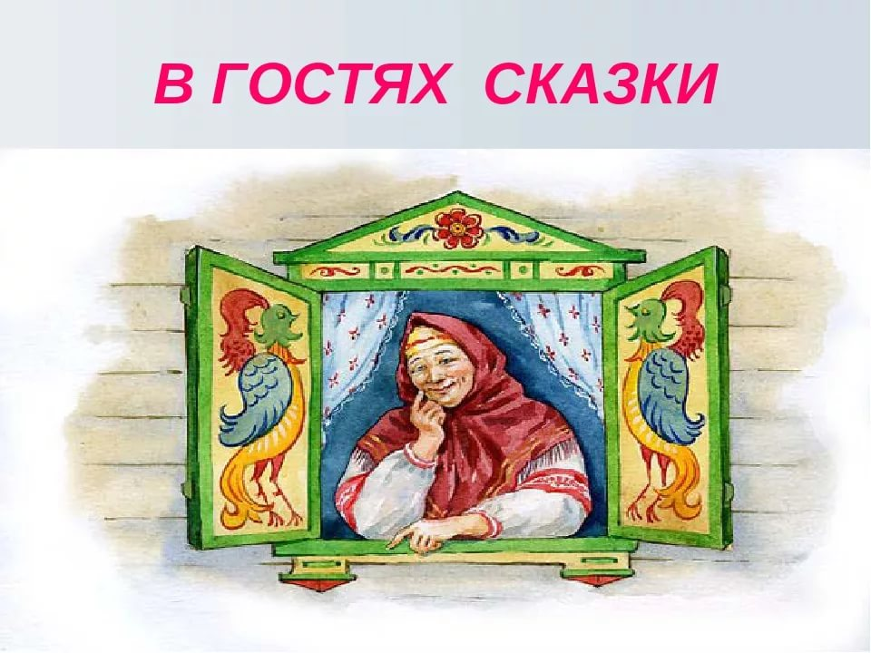

**Воспитатель: Побойкина А.А.**

**Вид проекта:** творческо-познавательный, краткосрочный

**Участники проекта:** дети 1 младшей группывоспитатели, родители.

**Актуальность проекта:** Приобщаясь к традиционному русскому фольклору через устное народное творчество ребёнок не только овладевает родным языком, осваивает его красоту, но и приобщается к культуре своего народа .Именно сказки являются материалом для обучения детей родной речи.

**Сказка** - необходимый элемент духовной жизни ребёнка. Входя в мир чудес и волшебства, ребёнок погружается в глубины своей души. Русские народные сказки, вводя детей в круг необыкновенных событий, превращений, происходящих с их героями, выражают глубокие моральные идеи. Они учат доброму отношению к людям, показывают высокие чувства и стремления. К. И. Чуковский писал, что цель сказочника, и в первую очередь народного – «воспитать в ребенке человечность – эту дивную способность человека волноваться чужим несчастьям, радоваться радостям другого, переживать чужую судьбу, как свою».

Встреча детей с героями сказок не оставит их равнодушными. Желание помочь попавшему в беду герою, разобраться в сказочной ситуации – всё это стимулирует умственную деятельность ребёнка, развивает интерес к предмету. В результате сопереживания у ребёнка появляются не только новые знания, но и самое главное - новое эмоциональное отношение к окружающему: к людям, предметам, явлениям. Из сказок дети черпают множество познаний: первые представления о времени и пространстве, о связи человека с природой, предметным миром. Дети сталкиваются с такими сложнейшими явлениями и чувствами, любовь и ненависть; гнев и сострадание. Форма изображения этих явлений особая, сказочная, доступная пониманию ребенка, а высота проявлений, нравственный смысл остаются подлинными, «взрослыми». Поэтому те уроки, которые дает сказка, — это уроки на всю жизнь и для больших, и для маленьких.

Язык сказок отличается большой живописностью: в нем много метких сравнений, эпитетов, образных выражений, диалогов, песенок, ритмичных повторов, которые помогают ребенку запомнить сказку. Данный проект поможет развить у детей устную речь, его фантазию и воображение, повлияет на духовное развитие, научит определенным нравственным нормам.

**Цель:** развитие интереса у детей к сказкам, создание условий для активного использования сказок в деятельности детей.

**Задачи:**

-способствовать формированию интереса к книгам, сказкам.

- развивать элементы детского творчества в продуктивной деятельности.

-воспитывать навыки аккуратного общения с книгой.

**План проекта:**

|  |  |  |
| --- | --- | --- |
| № |  | Сроки |
| 1 | -Чтение сказки «Репка» с рассматриванием иллюстраций  - Беседа: «Книги – лучшие друзья»  - Д/и «Кто за кем?»  -Раскрашивание раскрасок по сказке.  - Информация для родителей в папке - передвижке: «*Читаем детям сказки*» | **6.06.22** |
| 2 | -Чтение сказки «Теремок» с рассматриванием иллюстраций.  **-** Театрализация сказки «Теремок»  - Беседа о жизни лесных зверей  - Д/И «Кто как кричит? »  - Просмотр мультфильма по сказке. | **7.06.22** |
| 3 | -Чтение сказки «Курочка ряба» с рассматриванием иллюстраций  -Д/и «Сложи картинку»  **Пальчиковая игра «Курочка Ряба»**  - П/и «Вышла курочка гулять»  - Лепка на тему: « яичко Курочки рябы» | **8.06.22** |
| 4 | -Чтение сказки «Колобок» с рассматриванием иллюстраций  - **Пальчиковая игра « Мы лепили колобок»**  - Рисование «Дорожка для Колобка»  - П/и «По ровненькой дорожке» | **9.06.22** |
| 5 | -Чтение сказки «Волк и семеро козлят» с рассматриванием презентации.  Д/И «Из какой сказки герой?»  -Конструирование «Домик для козлят»  - Консультация для родителей«Какие сказки читать ребёнку на ночь»  Акция «Подари книгу со сказками в группу» | **10.06.22** |
| 6 | **Подведение итогов проекта**  **Итоговое мероприятие Конструирование «Теремок»** | **10.06.22** |